3g Ng Strand, revler og sediment aug. 2025
Løs de nedenstående opgaver skriftligt i par eller tremandsgrupper.
Gem besvarelsen i jeres Ng-mappe på computeren.

8.5 Strand, revler og sediment

I dette dokument kan I finde inspiration til jeres afleveringsopgave. Jeres opgave skal slet ikke være så omfattende som det, der er lagt op til i bogen, men I kan måske få nogle gode idéer alligevel.

Feltarbejde: Undersøgelse af en kyst
Formål
Formålet er at undersøge en strand i forhold til sommer- og vinterprofilet.
Feltarbejdet
- Udarbejd en dokumentation af bølgerne og strandens udseende ved hjælp af billeder og video, der viser:
  - Strandens udseende.
  - Bølgernes brydning.
  - Aflejringer af sand og sten på stranden. Se efter varierende kornstørrelse.
  - Opskylsryg og kystklint m.m.
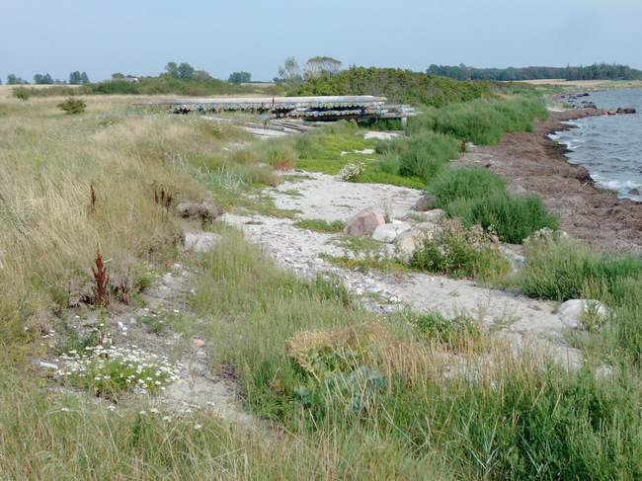Fladkyst
Billede 8.5.10
Fladkyst
Foto: Jan Winther Jørgensen
Beskrivelse af stranden
- Beskriv kysten, og perspektivér til teorien om kysttyper.
- Beskriv bølgernes størrelse, form og brydning.
Opmåling af stranden
- Tegn en skitse af strandens profil. Markér særlige forhold, som fx en opskylsryg.
- Opmål strandens profil.
  - Opmålingens startpunkt markeres med en landmålerstok (det er overgangen mellem kyst og land).
  - Opmålingens slutpunkt markeres med en landmålerstok (det er overgangen mellem stranden og havet).
  - Etablér en referencelinje. Det kan være i form af laser eller en snor, der er i vatter.
    - Mål højden fra referencelinjen til strandens overflade med en tommestok eller en afstandsmåler.
    - Mål afstanden (fra startpunkt til målepunkt) for hver gang, I laver en måling af kystprofilet.
    - Når profilet varierer, er det nødvendigt med flere målinger.
- Mål hældningen på stranden og opskylsryggen med et klinometer.
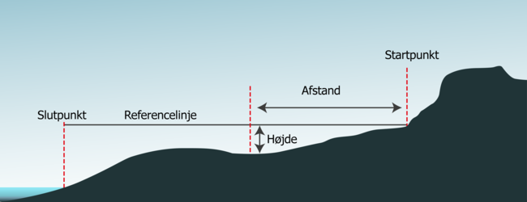
Figur 8.5.11
Opmåling af stranden.
Afstand fra startpunkt, cm | Højde, cm | Kommentar
0 | 10 | Startpunkt
100 | 18
150 | 30 | Større sten
Tabel 8.5.12
Eksempel på en tabel, der kan anvendes i arbejdet med opmålingen af kysten.
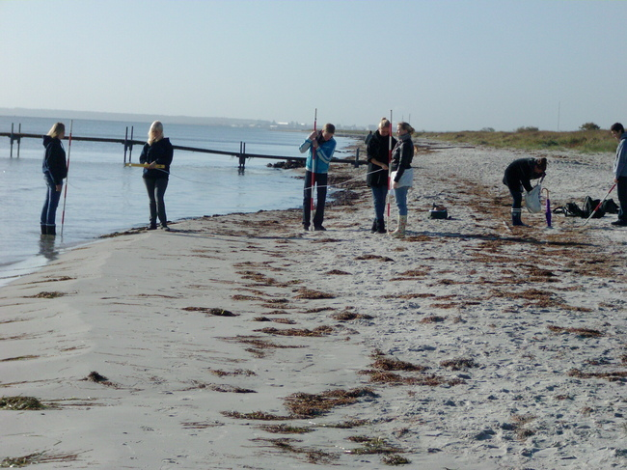
Figur 8.5.13
Opmåling af kysten.
Foto: Jan Winther Jørgensen
Udarbejd en rapport
Rapporten skal indeholde geofaglige sammenhænge, data og en perspektivering til aktuelle problemstillinger.
- Udarbejd en rapport, hvor de geofaglige sammenhænge inddrages:
  - kysttyper
  - opskylsryg
  - bølgerefraktion
  - kornstørrelsessortering
  - vinter- og sommerprofil
  - bølgetype
  - kystparallel transport
  - kystsikring
  - tidevand
- Udarbejd en graf, der viser det opmålte kystprofil.
  - Fastsæt niveau 0 meter til havspejlets niveau.
  - Beregn niveauet af startpunktet og de øvrige målte højder, når havspejlet er i niveau 0 meter.
  - Tegn profilet, hvor x-aksen er afstanden, og y-aksen er højden.
  - Kommentér og beskriv profilet, udpeg opskylszone, opkylsryg m.m.
  - Beskriv billederne, og sæt billederne i relation til profilet.
- Vurdér strandens profil i forhold til sommer- og vinterprofilet, og hvilke geofaglige sammenhænge der har betydning for det opmålte kystprofil.
- Vurdér, hvordan stranden vil ændres, hvis antallet af storme forøges, eller vandstanden bliver højere.
- Diskutér relevansen og aktualiteten for etablering af kystsikring for det opmålte kystprofil.
  - De forskellige typer for kystsikring bør inddrages.

Kornstørrelsesfordeling og stranden
Formål
Formålet er at få et indblik i vinden og vandets effekt på stranden.
Feltarbejdet
- Tag fem prøver af sedimentet på tværs af stranden.
- Tør sedimentprøverne.
Databehandling
- Sigt hver sedimentprøve i en sigtesøjle.
- Undersøg kornstørrelsesfordelingen.
Præsentation
- Posters.
- Lav en graf, der viser kornstørrelsesfordelingen i forhold til strandens bredde.
- Forklar årsagen til variationen i kornstørrelsesfordelingen på tværs af stranden. Inddrag herunder vind og bølger i din forklaring.

